附件2
粤省事团体码操作说明

为保障广大考生和考务工作人员生命安全和身体健康，确保惠州市2022年度基层公共就业创业服务岗位招聘笔试安全进行，请所有考生扫描或识别粤省事团体码加入团队管理。有关操作说明如下：
一、手机移动端下载粤省事APP，因微信小程序粤省事无法使用团体码。
二、打开粤省事APP，右下角进入“我的”页面，点击右上角“扫一扫”功能按键，扫团体码加入团体：
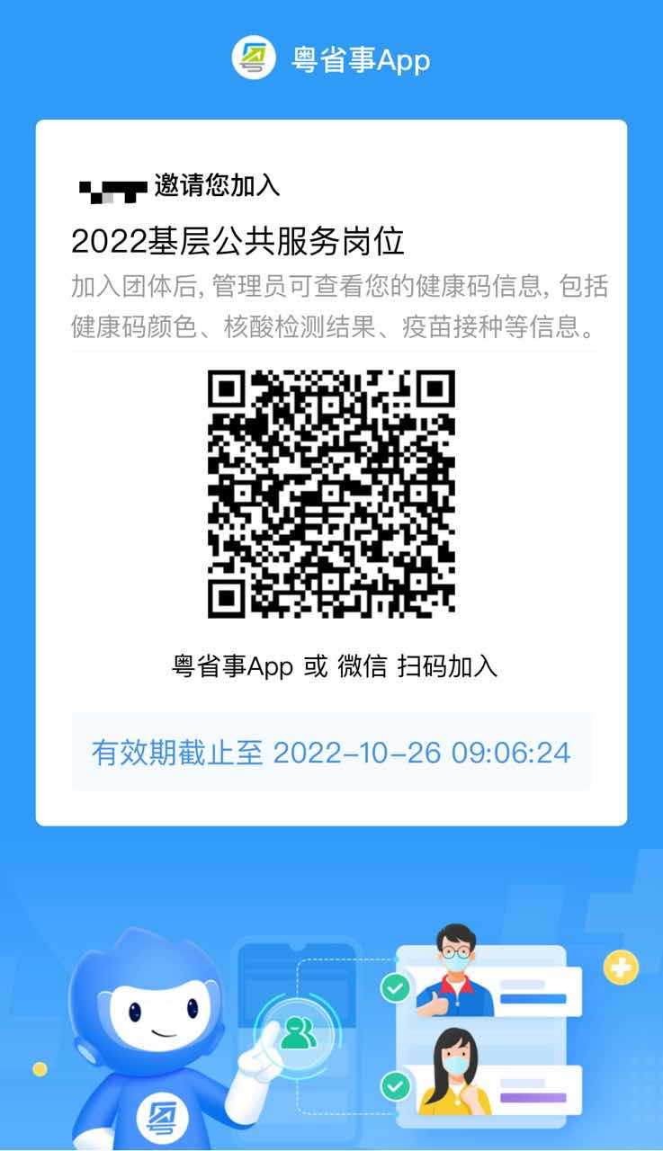
团体码有效期只有1天，如过期无法使用请登录惠州市人力资源和社会保障局官网查看最新二维码，或在工作日咨询惠州市人才交流服务中心毕业生就业指导科（0752-2211569）。
三、请各位考生按照指引完善个人信息。

